PROPOSAL TUGAS AKHIR

RANCANG BANGUN APLIKASI KASIR LAUNDRY BERBASIS ANDROID PADA CV. IKHSAN MULTI KARYA



OLEH:
MUHAMMAD DZAUQI IKHSAN
3202216118

PROGRAM STUDI D3 TEKNIK INFORMATIKA
JURUSAN TEKNIK ELEKTRO
POLITEKNIK NEGERI PONTIANAK
2025

HALAMAN PENGESAHAN

RANCANG BANGUN APLIKASI KASIR LAUNDRY BERBASIS ANDROID PADA CV. IKHSAN MULTI KARYA

Proposal Tugas Akhir
Program Studi D3 Teknik Informatika
Jurusan Teknik Elektro


Oleh:
Muhammad Dzauqi Ikhsan
3202216118

Dosen Pembimbing :

Muhammad Diponegoro, S.Kom., M.Cs.
NIP 198702082019031005

Telah dipertahankan di depan penguji pada tanggal 17 April 2025 dan dinyatakan memenuhi syarat sebagai Proposal Tugas Akhir.

Dosen Penguji:

Penguji I  Pausta Yugianus, S.Kom., M.T.  NIP 198809202015041003 | Penguji II  Suharsono, S.Kom., M.Kom. NIP 198811112022031006

Mengetahui :

Koordinator Program Studi  D3 Teknik Informatika  Mariana Syamsudin, S.T., M.T.,PhD. NIP 197503142006042001 | Koordinator Tugas Akhir  Safri Adam, S.Kom., M.Kom.  NIP 199407162022031006

HALAMAN PERNYATAAN ORISINALITAS

Saya yang bertanda tangan dibawah ini :
Nama : Muhammad Dzauqi Ikhsan
NIM : 3202216118
Jurusan / Program Studi : Elektro/Teknik Informatika
Judul Proposal : RANCANG BANGUN APLIKASI KASIR
LAUNDRY BERBASIS ANDROID PADA CV. IKHSAN MULTI KARYA

Menyatakan dengan sebenar-benarnya bahwa penulisan proposal Tugas Akhir ini berdasarkan hasil penelitian, pemikiran dan pemaparan asli dari saya sendiri, baik untuk naskah proposal maupun kegiatan yang tercantum sebagai bagian dari proposal Tugas Akhir ini. Jika terdapat karya orang lain, saya akan mencantumkan sumber yang jelas.
Demikian pernyataan ini saya buat dengan sesungguhnya dan apabila dikemudian hari terdapat penyimpangan dan ketidakbenaran dalam pernyataan ini, maka saya bersedia menerima sanksi akademik berupa pencabutan gelar yang telah diperoleh karena proposal karya tulis ini dan sanksi lain sesuai dengan peraturan yang berlaku di Politeknik Negeri Pontianak.
Demikian pernyataan ini saya buat dalam keadaan sadar tanpa paksaan dari pihak manapun.

Pontianak, 17 April 2025
Yang membuat pernyataan,

Materai
10.000

Muhammad Dzauqi Ikhsan
3202216118

DAFTAR ISI

HALAMAN PENGESAHAN ii
HALAMAN PERNYATAAN ORISINALITAS iii
DAFTAR ISI iv
DAFTAR TABEL v
DAFTAR GAMBAR vi
DAFTAR LAMPIRAN vii
BAB I PENDAHULUAN 1
1.1 Latar Belakang 1
1.2 Rumusan Masalah 2
1.3 Batasan Masalah 3
1.4 Tujuan Tugas Akhir 3
1.5 Manfaat Tugas Akhir 3
1.6 Metodologi Pelaksanaan Tugas Akhir 3
1.6.1. Metode Pengumpulan Data 3
1.6.2. Metode Pengembangan 5
BAB II DASAR TEORI 7
2.1 Tinjauan Pustaka 7
2.2 Dasar Teori 9
2.1.1. Konsep Dasar 9
2.1.2. Teori Pendukung 10
2.1.3. Teknologi yang Digunakan 10
2.1.4. Hubungan dengan Tugas Akhir 12
BAB III METODE TUGAS AKHIR 13
3.1 Rencana Kebutuhan Sistem 13
3.2 Arsitektur Sistem 15
3.3 Perancangan Basis Data 17
3.4 Perancangan Antarmuka (UI/UX) 20
3.5 Perancangan Algoritma atau Proses Bisnis 25
3.6 Spesifikasi Teknologi 26
3.7 Rencana Pengujian 26
3.8. Jadwal Penyelesaian Tugas Akhir 27
DAFTAR PUSTAKA 29

DAFTAR TABEL

Tabel 2.1. Tabel Perbandingan 9
Tabel 3.1. Struktur Tabel Categories 18
Tabel 3.2. Stuktur Tabel Products 18
Tabel 3.3. Struktur Tabel Order Item 19
Tabel 3.4. Struktur Tabel Orders 19
Tabel 3.5. Struktur Tabel User 19

DAFTAR GAMBAR

Gambar 1. 1. Metode Waterfall 5
Gambar 3. 1. DFD Level 0 Sistem Aplikasi Kasir 13
Gambar 3. 2. DFD Level 1 Sistem Aplikasi Kasir Admin 14
Gambar 3. 3. DFD Level 1 Sistem Aplikasi Pekerja 14
Gambar 3. 4. Arsitektur Sistem 15
Gambar 3. 5. ERD Aplikasi Kasir 17
Gambar 3. 6. Wireframe Halaman Login 20
Gambar 3. 7. Wireframe Halaman Beranda 21
Gambar 3. 8. Wireframe Halaman Pembayaran 22
Gambar 3. 9. Wireframe Halaman Riwayat Transakasi 23
Gambar 3. 10. Wireframe Halaman Laporan Penjualan 23
Gambar 3. 11. Wireframe Halaman Pengaturan 24
Gambar 3. 12. Flowchart Apikasi Mobile 25

DAFTAR LAMPIRAN

Lampiran 1. Hasil Cek Turnitin 30

BAB I
PENDAHULUAN

Latar Belakang
Di era digital seperti sekarang, perkembangan teknologi telah memberikan dampak signifikan dalam berbagai aspek kehidupan, termasuk dalam dunia bisnis. Kemajuan teknologi mempermudah operasional bisnis sekaligus meningkatkan efisiensi dan kualitas layanan. Salah satu contohnya adalah penggunaan aplikasi kasir berbasis Android yang dilengkapi dengan payment gateway. Aplikasi semacam ini dapat menjadi solusi untuk mempercepat dan mempermudah proses transaksi, terutama pada bisnis yang bergerak di bidang jasa, seperti laundry, penulis membuat aplikasi mobile karena alasan Perangkat mobile semakin mudah dijumpai dimanapun di berbagai belahan dunia. Dengan kemampuan komputasi portable di tangan siapa saja [1], dan membuat aplikasi di sistem operasi android karena dikutip data dari website gs.statcounter.com market share atau pangsa pasar perangkat berbasis android di Indonesia cukup besar yaitu sebesar 89.49%. oleh karena itu penulis memilih aplikasi mobile berbasis android karena perangkat mobile yang portable dan menggunakan perangkat berbasis android karena pangsa pasar sangat besar di Indonesia.
CV Ikhsan Multi Karya, sebuah perusahaan yang berlokasi di Singkawang, Kalimantan Barat. Perusahaan ini memiliki berbagai unit usaha, salah satunya adalah bisnis laundry yang menyediakan jasa pencucian pakaian seperti baju, celana, dan sebagainya. Bisnis laundry ini masih dalam tahap pembangunan dan untuk transaksi pada bisnis laundry ini rencana masih dilakukan secara konvensional, hal ini merujuk pada proses pencatatan transaksi secara manual, yaitu dengan menulis transaksi di atas kertas menggunakan pena atau pensil. Cara ini memiliki sejumlah kelemahan, antara lain rentan terjadi kesalahan dalam pencatatan (human error), rawan kehilangan atau kerusakan data karena kertas mudah rusak atau hilang, serta menyulitkan pemilik usaha dalam melakukan rekap data harian, mingguan, atau bulanan. Selain itu, proses pembayaran yang dilakukan secara tunai tanpa sistem yang terintegrasi dapat memperlambat pelayanan kepada pelanggan dan menyulitkan dalam hal pelacakan transaksi.
Melihat berbagai keterbatasan yang ada pada sistem konvensional tersebut, maka pengembangan aplikasi kasir berbasis Android yang terintegrasi dengan payment gateway menjadi sebuah solusi yang tepat. Aplikasi ini dapat membantu mengotomatisasi pencatatan transaksi, mempercepat proses pembayaran dengan menyediakan berbagai metode pembayaran digital, dan memberikan kemudahan dalam pengelolaan data transaksi.
Beberapa penelitian yang sudah mengimplementasikan payment gateway sebagai metode pembayaran, seperti pada aplikasi pemesanan bus pariwisata, payment gateway terbukti memberikan kemudahan bagi pelanggan dalam bertransaksi. Seiring meningkatnya kebutuhan akan transportasi berbasis digital, sistem ini memungkinkan proses pemesanan tiket yang lebih praktis dan efisien [2], selain itu dalam ranah bisnis, merancang aplikasi kasir yang terintegrasi dengan payment gateway, memungkinkan transaksi digital lebih cepat dan akurat dalam bisnis ritel. Penelitian ini menguatkan tren digitalisasi dalam sektor komersial dengan fokus pada efisiensi sistem pembayaran. [3]
Maka dari itu pengembangan aplikasi kasir berbasis Android dengan integrasi payment gateway untuk bisnis laundry di CV Ikhsan Multi Karya memiliki beberapa alasan penting untuk di buat dan di kembangkan. Aplikasi ini dapat meningkatkan efisiensi bisnis dengan mempercepat proses transaksi dan mengurangi waktu tunggu pelanggan serta meminimalisir kesalahan dalam pencatatan data yang sering terjadi pada sistem manual, dan integrasi payment gateway memungkinkan pelanggan untuk melakukan pembayaran secara non-tunai, seperti melalui transfer bank, e-wallet, atau QRIS, yang sesuai dengan tren masyarakat yang semakin mengandalkan transaksi digital, Dengan demikian, aplikasi ini bukan hanya menjadi solusi praktis, tetapi dapat juga meningkatkan daya saing bisnis di era digital.

Rumusan Masalah
Berdasarkan latar belakang yang telah diuraikan maka rumusan permasalahan pada proposal tugas akhir ini adalah bagaimana merancang dan membangun aplikasi kasir berbasis Android pada CV Ikhsan Multi.

Batasan Masalah
Tugas akhir ini memiliki batasan masalah yang jelas untuk memastikan ruang lingkup pembahasan tidak terlalu luas, berikut adalah batasan masalah untuk tugas akhir ini:
- Pembahasan tugas akhir ini berfokus pada pengembangan aplikasi Mobile berbasis Android, dan implementasi fitur-fitur yang dapat digunakan langsung oleh pengguna
- Pengembangan aplikasi hanya difokuskan pada platform mobile berbasis Android, tidak mencakup platform lain seperti iOS atau web.
- Aplikasi dirancang untuk ukuran layar besar seperti tablet, sehingga layout dan tampilan antarmuka (UI) menyesuaikan perangkat dengan dimensi layar yang lebih lebar.

Tujuan Tugas Akhir
Tujuan dari tugas akhir ini adalah digunakannya aplikasi kasir berbasis Android pada CV Ikhsan Multi Karya.

Manfaat Tugas Akhir
Adapun manfaat tugas akhir ini sebagai berikut.
- Aplikasi ini bermanfaat bagi admin atau owner untuk mendapatkan laporan dari data transaksi dan riwayat pembayaran sehingga dapat dengan mudah direkap untuk kebutuhan analisis bisnis.
- Aplikasi ini bermanfaat bagi pekerja dalam mempercepat proses layanan transaksi laundry (masuk/keluar) dengan cara tidak perlu mencatat manual.
- Aplikasi ini bermanfaat bagi pelanggan dalam mempercepat proses pembayaran, pelanggan tidak perlu antre lama atau membawa uang tunai, cukup menggunakan pembayaran digital (QRIS/e-wallet).

Metodologi Pelaksanaan Tugas Akhir

Metode Pengumpulan Data
Dalam tugas akhir ini, metode pengumpulan data yang digunakan mencakup beberapa pendekatan untuk memastikan bahwa data yang diperoleh relevan dan dapat mendukung pengembangan aplikasi kasir berbasis Android. Metode yang digunakan meliputi:
- Studi Literatur
Studi literatur dilakukan dengan menelusuri berbagai sumber seperti jurnal ilmiah, buku, artikel, serta dokumen resmi yang berkaitan dengan sistem kasir berbasis Android, teknologi payment gateway, dan implementasi aplikasi dalam bisnis laundry. Studi ini berfungsi untuk memberikan dasar teori yang kuat, memahami perkembangan teknologi terkait, mengidentifikasi kebutuhan sistem, serta menjadi acuan dalam merancang aplikasi kasir laundry yang efektif dan sesuai dengan kebutuhan bisnis.
- Observasi
Observasi dilakukan langsung di CV Ikhsan Multi Karya untuk memahami alur transaksi bisnis laundry. Proses ini mencakup pengamatan terhadap metode pembayaran yang digunakan, serta pencatatan transaksi yang dilakukan secara manual. Observasi ini bertujuan untuk mendapatkan pemahaman yang lebih mendalam tentang tantangan yang dihadapi dalam sistem transaksi saat ini, sehingga dapat diidentifikasi solusi yang lebih efisien melalui pengembangan aplikasi kasir berbasis Android.
- Wawancara
Wawancara dilakukan dengan pemilik bisnis, yaitu Bapak Syaiful Muluk, untuk mendapatkan informasi mengenai kebutuhan serta harapan terhadap aplikasi yang akan dikembangkan. Wawancara ini bertujuan untuk mendapatkan gambaran yang lebih mendalam mengenai fitur yang diperlukan dalam aplikasi. Hasil dari wawancara menunjukkan bahwa pemilik bisnis menginginkan aplikasi kasir yang dapat mempermudah proses pencatatan transaksi, mengurangi kesalahan manusia, serta menyediakan fitur pembayaran digital yang efisien dan aman. Selain itu, Bapak Syaiful juga mengharapkan aplikasi ini dapat meningkatkan kecepatan pelayanan kepada pelanggan, sehingga meningkatkan kepuasan pelanggan dan efisiensi operasional bisnis laundry.

Metode Pengembangan
Metode pengembangan yang digunakan dalam tugas akhir ini adalah model Waterfall. Model ini dipilih karena memiliki pendekatan yang sistematis dan terstruktur dalam setiap tahap pengembangan sistem. Berikut gambar metode waterfall yang tersaji pada Gambar 1.1.

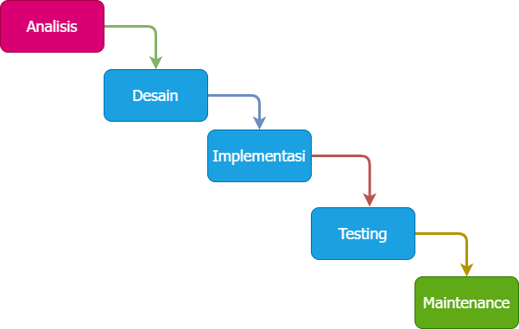
Gambar 1. 1. Metode Waterfall
Gambar 1.1 menunjukkan metode waterfall yang mempunyai 5 tahapan yaitu, analisis, desain, implementasi, testing, maintence, berikut adalah penjelasan langkah-langkah dalam model Waterfall:
- Analisis
Pada tahap ini dilakukan analisa dan pendefinisian kebutuhan sistem untuk mengembangkan aplikasi kasir berbasis Android. Analisis ini mencakup identifikasi fitur yang dibutuhkan, spesifikasi sistem, serta pengumpulan data yang relevan seperti metode transaksi, kebutuhan integrasi payment gateway, dan preferensi pengguna. Pada tahap ini, hasil yang didapatkan adalah kebutuhan sistem yang merinci daftar fitur aplikasi, spesifikasi teknis, alur transaksi bisnis, kebutuhan integrasi pembayaran digital, sehingga pengembangan aplikasi dapat dilakukan secara terarah dan sesuai dengan kebutuhan bisnis.
- Desain
Tahap ini mencakup perancangan sistem yang akan dibangun, termasuk desain alur kerja aplikasi, desain antarmuka pengguna, alur aplikasi (Flowchart), serta perancangan database yang akan digunakan dalam aplikasi berdasarkan analisis yang sudah dilakukan sebelumnya.
- Implementasi
Setelah perancangan sistem selesai, dilakukan implementasi dengan membangun aplikasi menggunakan bahasa pemrograman Dart dengan framework Flutter berdasarkan dengan desain yang sudah dibuat dan membuat aplikasi sesuai dengan alur yang sudah dibuat serta pembuatan database menggunakan Mysql yang terhubung dengan laragon berdasarkan database yang sudah di rancang pada tahap desain.
- Testing
Setelah implementasi selesai, dilakukan pengujian integrasi untuk memastikan bahwa semua komponen sistem dapat bekerja dengan baik. Pada tahap ini, metode blackbox testing digunakan, yaitu dengan menguji fungsi-fungsi aplikasi memastikan bahwa output yang dihasilkan sesuai dengan input yang diberikan.
- Maintenance
Tahap ini merupakan tahap akhir, di mana aplikasi yang telah dikembangkan siap digunakan oleh pengguna. Pemeliharaan aplikasi dilakukan secara berkala untuk memastikan stabilitas sistem serta memperbaiki bug atau masalah yang mungkin muncul setelah aplikasi digunakan dalam lingkungan operasional sebenarnya.

BAB II
DASAR TEORI

Tinjauan Pustaka
- Ringkasan Penelitian Terdahulu
- Aplikasi Kasir Berbasis Android Pada Warung Spesial Soto Sehat Mbak Jum.
oleh: FATWA DWI HIDAYAT(2022)
Proses kegiatan transaksi bisnis pada rumah makan Spesial Soto Sehat Mbak Jum masih dilakukan dengan perhitungan manual yang kurang efektif dan efisien. Cara manual ini rentan terjadi kesalahan dalam menghitung jumlah pembayaran dan memerlukan banyak waktu untuk penulisan transaksi laporan penjualan yang tepat dan akurat. Android memiliki fungsi sebagai bentuk teknologi yang canggih pada saat ini. Kasir merupakan suatu bentuk layanan yang diberikan oleh produsen terhadap pengguna dari barang dan jasa ditawarkan. Tujuan penelitian ini yaitu membuat aplikasi kasir berbasis android yang memiliki fungsi untuk mempermudah pengguna dalam menghitung transaksi secara otomatis, menyimpan data laporan transaksi penjualan, dan menghasilkan nota pembayaran dengan lebih cepat dan efisien. Metode yang diterapkan pada pengembangan aplikasi ini adalah dengan metode pengembangan perangkat lunak waterfall yang dimulai berurutan dari requirement analysis, design, coding, testing, dan implementasi. Metode waterfall merupakan suatu metode pengembangan aplikasi yang sederhana, sistematik, berurutan dan mudah untuk diikuti sehingga sangat tepat untuk diadopsi dalam pengembangan aplikasi yang tidak terlalu kompleks. Aplikasi ini dikembangkan dengan menggunakan bahasa pemrograman Kotlin Android Studio, framework Code Igniter dan pengelolaan databasenya menggunakan MySQL. Pengujian sistem menggunakan Black Box Testing yang bertujuan untuk mengetahui suatu aplikasi dapat berjalan dengan baik sesuai dengan fungsi yang diharapkan sebelumnya. System Usability Scale dilakukan untuk mendapatkan respons dari pengguna yang melakukan percobaan terhadap sistem yang telah dikembangkan. Skor akhir SUS yang diperoleh adalah 78 yang berarti sistem berada pada tingkatan “good” dan sudah layak untuk digunakan.
- Rancangan Aplikasi Kasir Toko Kelontong Berbasis Website Menggunakan Metode Waterfall.
Oleh Sopia Dia Pangestu, Ika Ratna Indra Astutik (2024).
Kegiatan Penelitian ini dilakukan karena checkout toko kelontong sampai sekarang pakai metode manual saat memasukkan informasi, jadinya terjadi antrean Panjang pelanggan. Sistem transaksi manual memiliki banyak sekali kelemahan antara lain pencatatan transaksi dan pencarian informasi data yang rumit dikarenakan saat mencari informasi pelayan kasir harus mendata dengan catatan yang cukup banyak. Belum tersedia cara untuk mencari info stok persediaan, jadi sering pemilik toko mengetahui ketika proses transaksi mengalami masalah yang membuat pelanggan kecewa. Karena ada kelemahan tadi, maka perlu adanya sistem penjualan kasir dengan basis website/web dimana dapat memudahkan olah statistik data informasi yang nantinya akan dilakukan oleh pelayan kasir. Metode yang dipakai merupakan metode waterfall, yang di dalam produksi mesin kasir dimulai tahapan analisa, perancangan aplikasi, implementasi pengkodean, pengujian aplikasi, evaluasi kesalahan dan pengembangan. Sistem Informasi ini di bangun menggunakan bahasa pemrograman PHP dengan Bahasa pemrograman MSQL serta framework Laravel dengan menggunakan metode SDLC (Systems development life cycle) yaitu metode yang mengacu pada model dan proses yang digunakan untuk mengembangkan sistem perangkat lunak dan menguraikan proses.
- Pengembangan Sistem Pemesanan Makanan di Roemah Soto Berbasis Web
Oleh: Lawrenxius Benny, Joseph Eric Samodra, Yonathan Dri Handarkho (2022).
Proses bisnis yang berjalan di Roemah Soto belum memanfaatkan teknologi internet yang berkembang. Dengan proses bisnis tersebut, data yang berkaitan dengan Roemah Soto tidak tercatat dalam sebuah sistem, sehingga proses pengelolaan data di Roemah Soto menjadi sulit untuk dilakukan. Selain itu, sistem pembayaran yang tersedia hanya menggunakan tunai, yang mana memberikan kesusahan bagi customer yang tidak membawa tunai. Oleh karena itu, Roemah Soto memerlukan sistem yang mampu mencatat semua data yang ada di Roemah Soto serta menyediakan sistem pembayaran selain tunai. Pembangunan sistem di Roemah Soto menggunakan metode waterfall. Hasil akhir dari penelitian ini adalah sebuah sistem yang memiliki aplikasi mobile android yang dapat digunakan oleh customer untuk melakukan proses pemesanan makanan yang terhubung dengan payment gateway sehingga tersedia sistem pembayaran selain tunai dan website admin yang dapat digunakan untuk mengelola data Roemah Soto sehingga dapat menunjang proses bisnis di Roemah Soto.

- Analisis Perbandingan

Tabel 2.1. Tabel Perbandingan
No | Aspek | Fatwa Dwi Hidayat (2022) | Sopia Dia Pangestu, dkk (2024) | Lawrenxius Benny, dkk (2022) | Sistem yang Diusulkan
1 | Teknologi | Mobile | Web-Based | Web-Based | Mobile
2 | Fitur Utama | Laporan | Manajemen Stok & Laporan | Integrasi Payment Gateaway & Laporan | Integrasi Payment Gateaway & Laporan
3 | Metode | SDLC | SDLC | SDLC | SDLC
4 | Keterbatasan | Tidak Ada Integrasi Payment Gateaway | Tidak Support Mobile | Tidak Support Mobile | Tidak Ada Perbedaan Role Untuk Sebuah Akun

Dasar Teori

Konsep Dasar
Web admin digunakan admin atau orang yang memiliki usaha untuk membuat kategori untuk produk jasa yang akan di tawarkan, lalu memasukkan daftar-daftar jasa pencucian baju yang ditawarkan sesuai pemilik laundry dan harga setiap jasa serta kategorinya, lalu aplikasi digunakan oleh pekerja untuk melakukan transaksi dengan pembeli aplikasi di jalankan untuk melakukan pemesanan dan mengurangi kesalahan pemesanan, setelah proses pemilihan jasa yang ingin di gunakan maka masuk ke pilihan opsi pembayaran, pembeli bisa membayar dengan menggunakan cash atau menggunakan pembayaran secara online, jika proses pembayaran sudah selesai maka transaksi sudah selesai. Web admin digunakan untuk melakukan manajemen produk yang di tawarkan, dan aplikasi digunakan oleh pekerja untuk melakukan transaksi.

Teori Pendukung
- Payment Gateaway
payment gateway adalah sistem perantara yang menghubungkan platform e-commerce atau aplikasi bisnis dengan sistem perbankan untuk mengotomatisasi dan memproses transaksi pembayaran secara online. Payment gateway bertindak sebagai penghubung antara penjual, pembeli, dan bank, memungkinkan pertukaran informasi dan verifikasi transaksi secara cepat dan aman. [4] Penggunaan payment gateway dalam aplikasi kasir ini bertujuan untuk mempermudah proses pembayaran pelanggan dengan menyediakan metode pembayaran non-tunai. Integrasi payment gateway memungkinkan pelanggan melakukan pembayaran melalui berbagai platform seperti transfer bank, e-wallet, ataupun QRIS.
- SDLC
SDLC merupakan suatu urutan dari beberapa proses secara bertahap di dalam merancang dan mengembangkan sistem yang dikenal juga dengan nama Information System Development atau juga Application Development. [5] SDLC membantu memastikan bahwa pengembangan aplikasi dilakukan secara sistematis, terstruktur, dan terorganisasi sehingga menghasilkan aplikasi yang sesuai dengan kebutuhan pengguna.

Teknologi yang Digunakan
- Flutter
Flutter adalah seperangkat alat atau Framework yang memungkinkan developer untuk membuat aplikasi yang berjalan di iOS, Android, Web, dan desktop. Futter bersifat gratis dan merupakan open source yang digunakan oleh semua developer, Flutter didukung dan dikembangkan oleh Google dan digunakan oleh ribuan developer di seluruh dunia. [7] Flutter dipilih karena merupakan framework open-source yang memungkinkan pengembangan dengan performa yang cepat, kemudahan dalam pembuatan antarmuka pengguna (UI) yang responsif, serta dukungan penuh dari Google.
- Midtrans
Midtrans bergerak di bidang finansial berbasis teknologi yang menawarkan solusi Payment gateway di Indonesia. Mendukung banyak metode pembayaran online dan kirim dana (disbursement) untuk mudahkan pelanggan lakukan transaksi bisnis, serta mudahkan untuk kembangkan bisnis dengan pilihan untuk kelola semua proses pembayaran. [6] Midtrans digunakan karena menyediakan beragam metode pembayaran yang lengkap, seperti kartu kredit, transfer bank, e-wallet, hingga QRIS,
- Figma
Figma adalah aplikasi desain berbasis web yang memungkinkan desainer untuk membuat, berbagi, dan berkolaborasi dalam proyek desain UI/UX. Dikenal karena kemudahan penggunaan dan kemampuan kolaborasi real-time, Figma telah menjadi tool yang sangat populer di kalangan profesional desain, baik individu maupun tim. [8] Figma digunakan karena merupakan aplikasi desain berbasis web yang memudahkan pembuatan desain UI/UX dan Figma dapat digunakan secara gratis dan tersedia plugins yang dapat membantu dalam membuat desain aplikasi.
- MySQL
MySQL adalah sebuah DBMS (Database Management System) menggunakan perintah SQL (Structured Query Language). MySQL termasuk ke dalam RDBMS (Relational Database Management System). Sehingga, menggunakan tabel, kolom, baris, di dalam struktur database-nya. Jadi, dalam proses pengambilan data menggunakan metode relational database. Dan juga menjadi penghubung antara perangkat lunak dan database server. [9] MySQL yang digunakan akan dijalankan menggunakan laragon, MySQL dipilih sebagai sistem manajemen basis data karena bersifat open-source, stabil, dan memiliki performa tinggi dalam mengelola data skala kecil hingga besar.

Hubungan dengan Tugas Akhir
Tugas akhir ini mengusung topik pengembangan sistem digital berbasis aplikasi Android dan web yang. Sistem ini terdiri atas dua komponen utama, yaitu web admin dan aplikasi kasir. Web admin dirancang untuk digunakan oleh admin dalam mengelola kategori layanan, harga, serta daftar jasa yang ditawarkan oleh pemilik laundry. Sementara itu, aplikasi kasir digunakan bagi pekerja untuk melakukan transaksi hingga proses pembayaran oleh pelanggan.
Implementasi payment gateway sebagai metode pembayaran online yang aman dan efisien. Selain itu, pendekatan pengembangan sistem mengikuti tahapan Software Development Life Cycle (SDLC) untuk memastikan bahwa sistem dikembangkan secara terstruktur dan sesuai dengan kebutuhan pengguna.
Adapun teknologi yang digunakan dalam tugas akhir ini meliputi Midtrans sebagai solusi payment gateway yang kompatibel dengan berbagai metode pembayaran, Flutter sebagai framework pengembangan aplikasi lintas platform yang mendukung Android, dan MySQL sebagai basis data yang digunakan untuk menyimpan dan mengelola data layanan, transaksi, serta data pengguna, dan Figma sebagai alat bantu desain UI/UX yang mempermudah perencanaan tampilan antarmuka dan pengalaman pengguna

BAB III
METODE TUGAS AKHIR

3.1 Rencana Kebutuhan Sistem
- Kebutuhan Fungsional:
Berikut adalah kebutuhan fungsional sistem aplikasi kasir:
- Manejemen produk: Input data produk
- Laporan: Data transaksi dan laporan transaksi
- Manajemen user: Mengelola data user
- Transaksi Penjualan: Output data transaksi
Admin bertugas untuk melakukan manajemen produk dengan memasukkan data-data produk, membuat dan mengelola laporan transaksi dan membuat user sedangkan pekerja bertugas untuk melakukan transaksi. Berikut DFD (data flow diagram) level 0 sistem aplikasi kasir yang tersaji pada gambar 3.1.
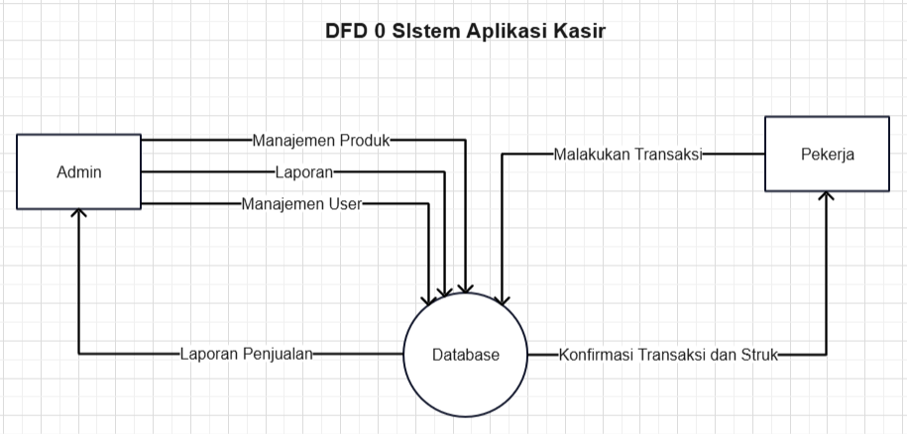
Gambar 3. 1. DFD Level 0 Sistem Aplikasi Kasir
Gambar 3.1 menampilkan DFD level 0 dengan terdiri dari 2 buah input, yaitu admin dan pekerja yang memiliki proses masing-masing yang terhubung dengan sistem aplikasi kasir. Admin bertugas untuk melakukan manajemen produk, laporan, dan manajemen user yang akan masuk ke sistem dan sistem akan memberikan admin laporan penjualan, pekerja bertugas untuk melakukan transaksi ke sistem dan sistem akan memberikan konfirmasi transaksi dan struk setelah dibuat dasar dari sistem aplikasi kasir, maka akan di jelaskan proses untuk kedua entitas. Berikut DFD level 1 untuk admin dari sistem aplikasi kasir yang tersaji pada gambar 3.2.
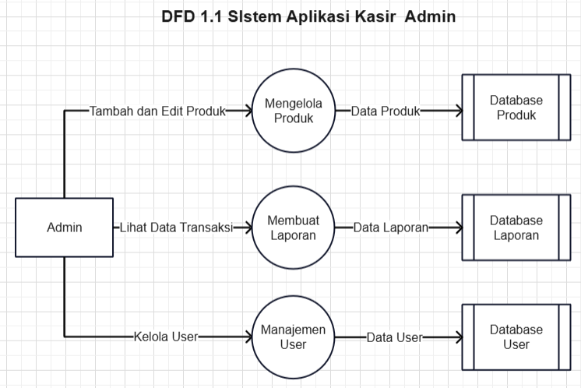
Gambar 3. 2. DFD Level 1 Sistem Aplikasi Kasir Admin

Gambar 3.2 menampilkan DFD level 1 dari sistem aplikasi kasir untuk admin, terdapat 3 buah proses dengan masing-masing proses mempunyai database untuk menyimpan data, admin dapat tambah dan edit produk dalam proses mengelola produk dan memberikan data produk ke database produk, admin dapat melihat data transaksi dalam proses membuat laporan dan memberikan data laporan ke database laporan, admin dapat mengelola user dalam proses manajemen user dan memberikan data user ke database user, selain dari admin pekerja juga mempunyai DFD level 1. Berikut DFD level 1 untuk pekerja dari sistem aplikasi kasir yang tersaji pada gambar 3.3.

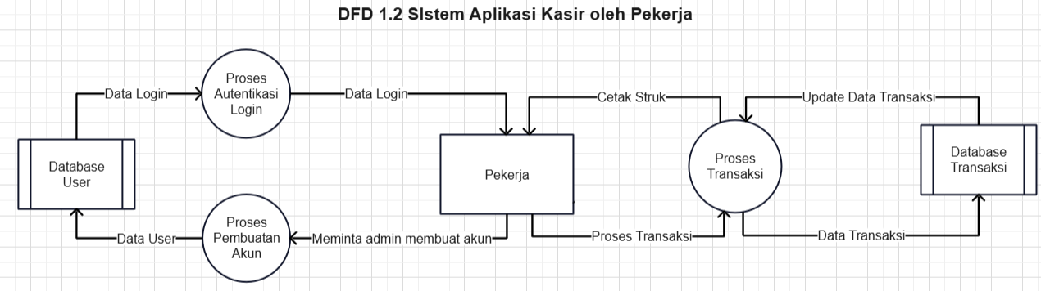
Gambar 3. 3. DFD Level 1 Sistem Aplikasi Pekerja

Gambar 3.3 menampikan 2 proses utama yaitu proses autentikasi dan proses transaksi, pekerja akan meminta admin untuk membuat akun dalam proses pembuatan akun dan akan memberikan data user ke database user, database user memberikan data login pada proses autentikasi ke pekerja. Pekerja melakukan proses transaksi pada proses transaksi dan akan memberikan data transaksi ke database transaksi, database transaksi memberikan update data transaksi saat proses transaksi dan pekerja dapat melakukan cetak struk.

3.2 Arsitektur Sistem
- Diagram Arsitektur
Diagram arsitektur adalah gambaran visual yang menunjukkan struktur dan hubungan antar komponen utama dalam suatu sistem, baik itu perangkat lunak, perangkat keras, jaringan, atau kombinasi dari semuanya. Berikut diagam arsitektur untuk sistem kasir yang tersaji pada gambar 3.4.

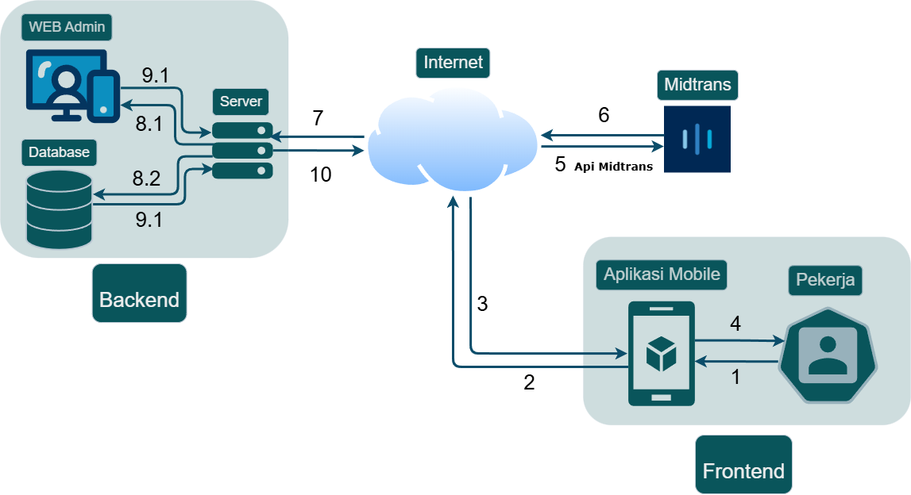
Gambar 3. 4. Arsitektur Sistem

Gambar 3.4 menampilkan arsitektur sistem aplikasi kasir terdapat beberapa proses yang terhubung satu komponen dengan komponen lain, berikut penjelasan dari setiap proses yang terdapat pada arsitektur sistem di atas:
- Proses 1 dan 2: pekerja menggunakan aplikasi mobile dan mengakses internet untuk mendapatkan atau mengirim data ke server dan API Midtrans.
- Proses 3 dan 4: internet memberikan data dari server dan API Midtrans ke aplikasi mobile dan akan di berikan untuk pekerja.
- Proses 5 dan 6: internet bertugas untuk mengirim request dari frontend ke Midtrans menggunakan API Midtrans, dan Midtrans akan memberikan data pembayaran ke frontend melalui internet.
- Proses 7: internet digunakan frontend untuk meminta request ke server.
- Proses 8.1 dan 9.1: server akan menjadi penghubung antara internet, web admin, dan database, admin dapat mendapatkan data dari database melalui server dan admin akan memberikan data ke database melalui server seperti update stok.
- Proses 8.2 dan 9.2: server akan mengambil data dari database dari request yang diminta admin dan frontend dan akan memberikan data sesuai request dari admin dan frontend.
- Proses 10: server akan mengirim data-data dari database ke frontend melalui internet.
- Penjelasan Komponen:
Terdapat 2 komponen utama yaitu Backend dan Frontend, serta komponen pendukung seperti internet dan API Midtrans. Berikut Penjelasan komponen-komponen pada arsitektur sistem di atas:
- Frontend: terdiri dari 2 komponen yaitu pekerja yang terhubung dengan aplikasi mobile, frontend terhubung dengan internet untuk mengambil data dari midtrans dan server menggunakan API.
- Backend: Terdiri dari 3 komponen, yaitu server sebagai penghubung antara database dan web admin.
- Komponen pendukung: terdiri dari 2 komponen yaitu intenet yang menghubungkan frontend, backend, dan API Midtrans

3.3 Perancangan Basis Data
- Entity Relationship Diagram (ERD)
ERD digunakan untuk memodelkan struktur data dalam suatu sistem, dengan cara menggambarkan hubungan antar entitas secara visual. Berikut ERD untuk aplikasi kasir yang tersaji pada gambar 3.5.

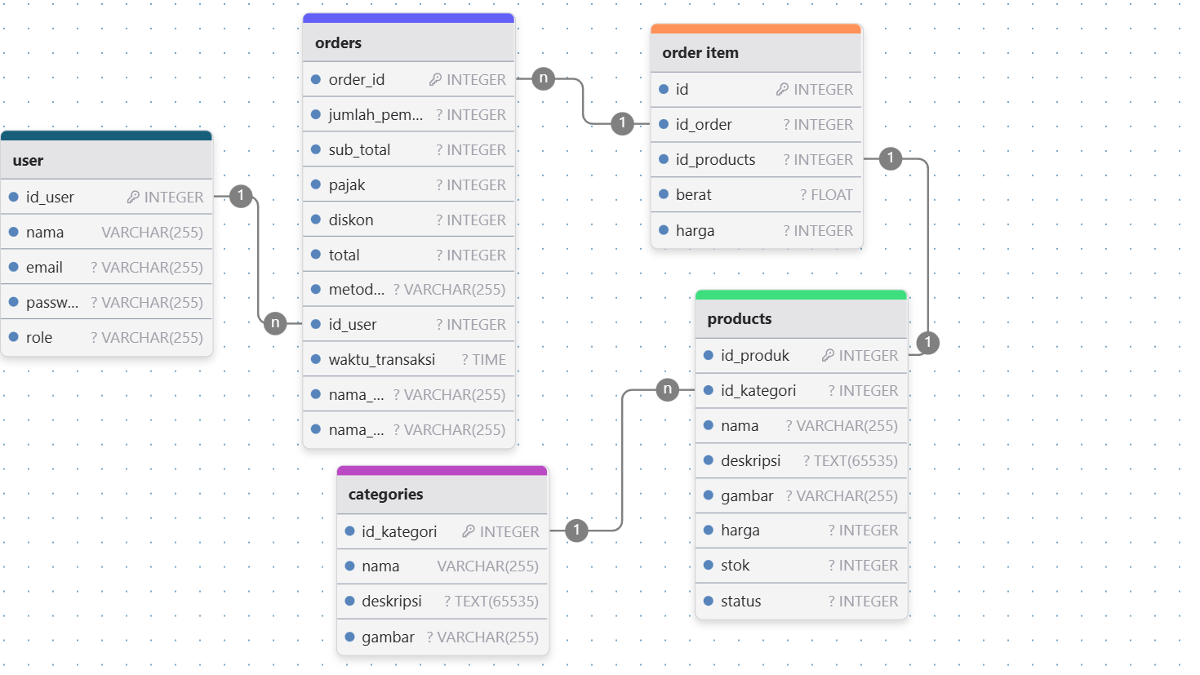
Gambar 3.5. ERD Aplikasi Kasir

Gambar 3.5 menampilkan ERD dari database aplikasi kasir, terdapat 5 tabel yaitu tabel categories yang menampung data kategori untuk produk, tabel products menampung data-data produk yang dijual oleh owner, tabel order item menampung daftar produk yang akan dibeli oleh pembeli, tabel orders menampung data pembelian dengan harga total, dan tabel user menampung akun pekerja.
Terdapat 4 relasi yang terhubung antar tabel. Tabel categories terhubung dengan tabel products dengan relasi 1-many yaitu satu kategori bisa memiliki banyak produk, tabel products terhubung dengan tabel order item dengan relasi 1 to many yaitu satu produk bisa muncul di banyak item pesanan, tabel orders item terhubung dengan tabel orders dengan relasi 1 to many yaitu satu order bisa memiliki banyak item pesanan, dan tabel orders terhubung ke tabel user dengan relasi 1 to many yaitu satu user bisa melakukan banyak order.
- Struktur Tabel:
Berikut penjelasan struktur tabel ERD aplikasi kasir yang akan di sajikan dalam bentuk tabel.
- Tabel Categories
Tabel categories terdiri dari 5 field dan id_produk sebagai primary key. Berikut tabel categories yang akan di sajikan pada tabel 3.1.

Tabel Categories
Field | Type | Key
id_kategori | Interger | Primary Key
nama | Varchar
deskripsi | Text
gambar | Varchar
Tabel 3.1. Struktur Tabel Categories

- Tabel Products
Tabel products terdiri dari 8 field dan id_produk sebagai primary key. Berikut tabel products yang akan di sajikan pada tabel 3.2.

Tabel products
Field | Type | Key
id_produk | Interger | Primary Key
id_kategori | Interger
nama | Varchar
deskripsi | Text
gambar | Varchar
harga | Interger
stok | Interger
status | Interger
Tabel 3.2. Stuktur Tabel Products

- Tabel Order Item
Tabel order item terdiri dari 5 field dan id sebagai primary key. Berikut tabel products yang akan di sajikan pada tabel 3.3.

Tabel 3. 3. Struktur Tabel Order Item
Tabel order item
Field | Type | Key
id | Interger | Primary Key
id_order | Interger
id_produk | Interger
berat | Float
harga | Interger
- Tabel Orders
Tabel orders item terdiri dari 11 field dan order_id sebagai primary key. Berikut tabel orders yang akan di sajikan pada tabel 3.4.

Tabel orders
Field | Type | Key
order_id | Interger | Primary Key
jumlah_pemesanan | Interger
sub_total | Interger
pajak | Float
diskon | Interger
total | Interger
metode_pembayaran | Varchar
id_user | Interger
waktu_transaksi | time
nama_customer | Varchar
nama_kasir | Varchar
Tabel 3. 4. Struktur Tabel Orders

- Tabel User
Tabel user item terdiri dari 5 field dan id_user sebagai primary key. Berikut tabel user yang akan di sajikan pada tabel 3.5.

Tabel 3. 5. Struktur Tabel User
Tabel user
Field | Type | Key
id_user | Interger | Primary Key
nama | Varchar
email | Varchar
password | Varchar
role | Varchar

3.4 Perancangan Antarmuka (UI/UX)
- Wireframe atau Mockup:
Dalam perancangan antarmuka dibuat wireframe untuk melihat struktur setiap halaman yang direncanakan, berikut wireframe antarmuka aplikasi:
- Halaman Login
Halaman login adalah halaman yang pertama kali pekerja lihat ketika menggunakna aplikasi, halaman ini berfungsi untuk pekerja melakukan proses autentikasi jadi setiap pekerja harus memiliki akun dan melakukan proses tersebut untuk masuk ke halaman utama aplikasi. rancangan wireframe halaman login di sajikan pada Gambar 3.6.
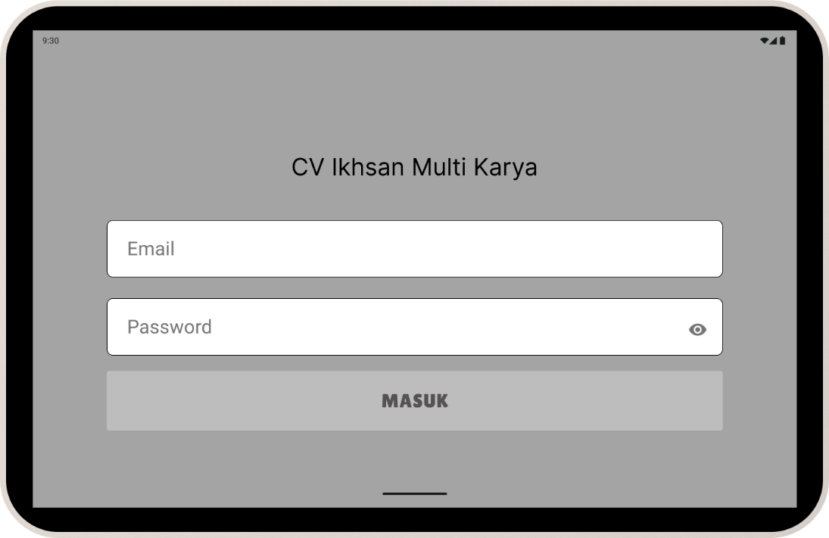
Gambar 3.6. Wireframe Halaman Login
Gambar 3.6 menampilkan halaman login yang memiliki beberapa elemen, terdapat judul aplikasi di atas form login, form login terdiri dari text input email dan text input password dan terdapat icon mata untuk dapat melihat password yang sedang diinput, serta tombol masuk untuk melakukan proses autentikasi jika email dan password benar maka akan masuk ke halaman beranda.

- Halaman Beranda
Halaman beranda adalah halaman tempat dilakukannya proses transaksi, halaman ini akan di tampilkan langsung saat proses autentikasi di halaman login sudah selesai. Rancangan wireframe halaman beranda yang di sajikan pada Gambar 3.7.
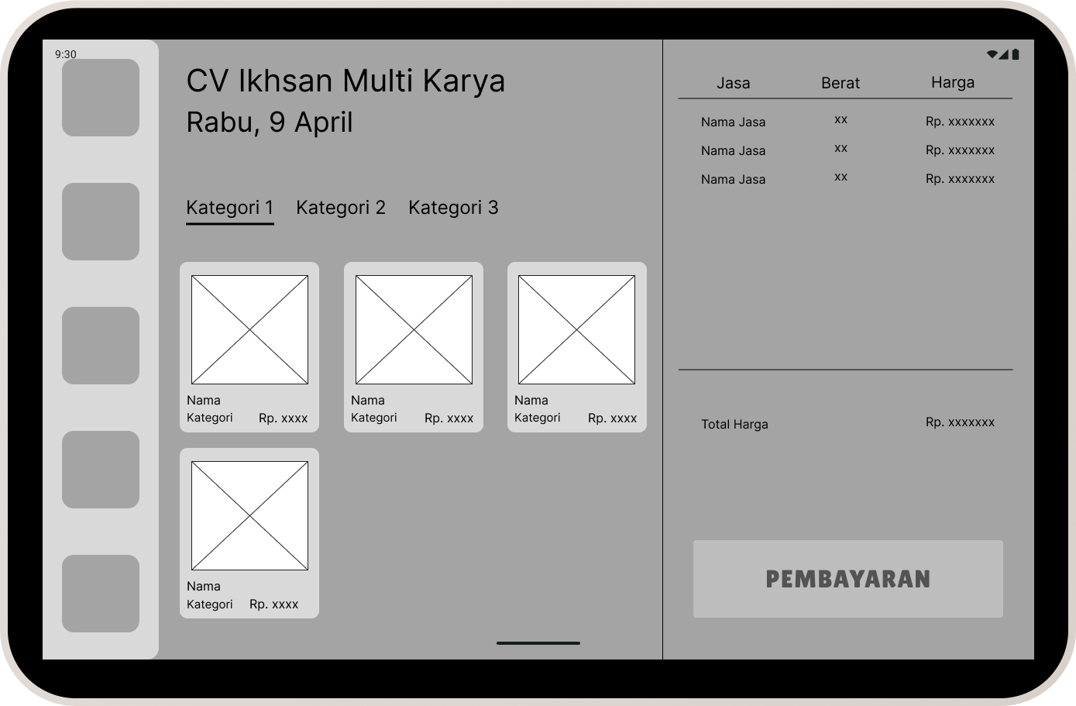
Gambar 3.7. Wireframe Halaman Beranda
Gambar 3.7 menampilkan halaman beranda, halaman dapat dibagi menjadi 3 bagian kiri, tengah, dan akhir, bagian kiri diisi dengan side navigation untuk berpindah halaman yang ingin dibeli, bagian tengah terdapat nama perusahaan diikuti dengan hari dan tanggal saat aplikasi di jalankan, menu kategori, dan produk-produk yang di hadirkan dengan nama, kategori, harga, dan gambar produk, bagian kanan terdapat produk yang dipilih, berat untuk setiap baju, dan harga yang sudah di hitung sesuai jasa dan berat, terdapat total harga setiap produk yang sudah dipilih, dan tombol pembayaran yang akan menuju ke halaman pembayaran.
- Halaman pembayaran
Halaman pembayaran adalah halaman yang akan ditampilkan setelah pekerja menekan tombol pembayaran pada halaman beranda, halaman ini akan melanjutkan proses transaksi. Rancangan wireframe halaman pembayaran yang di sajikan pada Gambar 3.8.
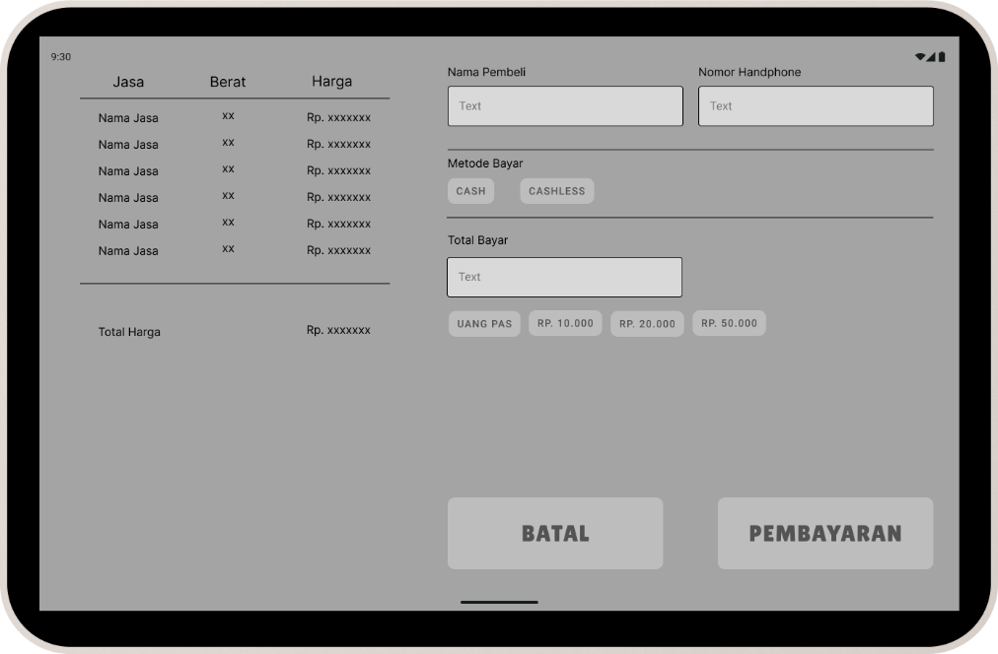
Gambar 3.8. Wireframe Halaman Pembayaran

Gambar 3.8 menampilkan halaman pembayaran halaman dibagi jadi 2, kiri dan kanan, bagian kiri terdapat produk, berat, harga dari pemesanan yang dilakukan sebelumnya, dan total harga, bagian kanan diisi dengan input text nama pembeli, dan nomor handphone pengguna, terdapat tombol opsi pembayaran dan terdapat 2 tombol, jika tombol batal di tekan maka transaksi tidak dilanjutkan dan akan menuju ke halaman beranda, dan tombol pembayaran akan melanjutkan ke proses pembayaran sesuai dengan pilihan pada metode pembayaran.
- Halaman Riwayat Penjualan
Halaman riwayat penjualan adalah halaman yang akan ditampilkan saat menu pada side navigation di tekan sesuai dengan menu yang sudah di sediakan, halaman ini terdapat riwayat transaksi yang berhasil di lakukan. Rancangan wireframe halaman riwayat penjualan yang di sajikan pada Gambar 3.9.

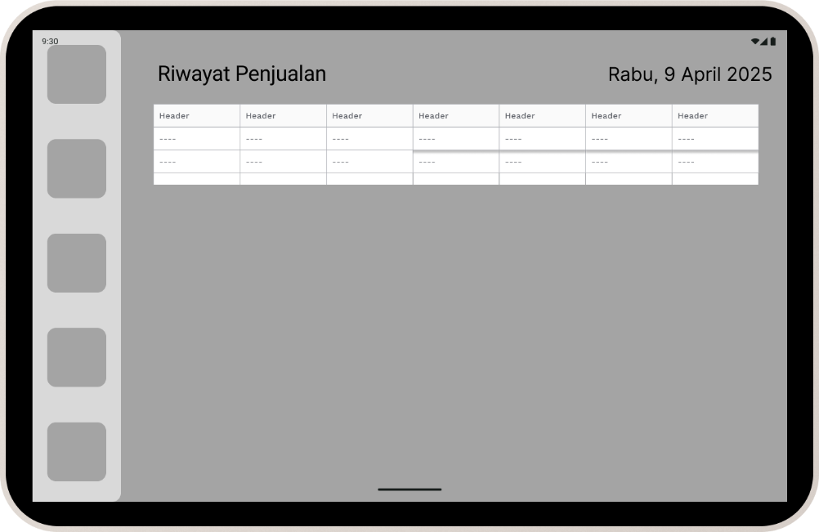
Gambar 3.9. Wireframe Halaman Riwayat Transaksi
Gambar 3.9 menampilkan halaman riwayat transaksi, halaman ini terdiri dari side navigation, judul halaman, hari dan tanggal hari aplikasi dijalankan, dan tabel yang memuat data-data riwayat transaksi yang berhasil di lakukan.
- Halaman Laporan Penjualan
Halaman laporan penjualan terdapat data laporan dan grafik sehingga dapat memudahkan melihat pendapatan yang di dapat. Rancangan wireframe halaman laporan penjualan yang di sajikan pada Gambar 3.10.

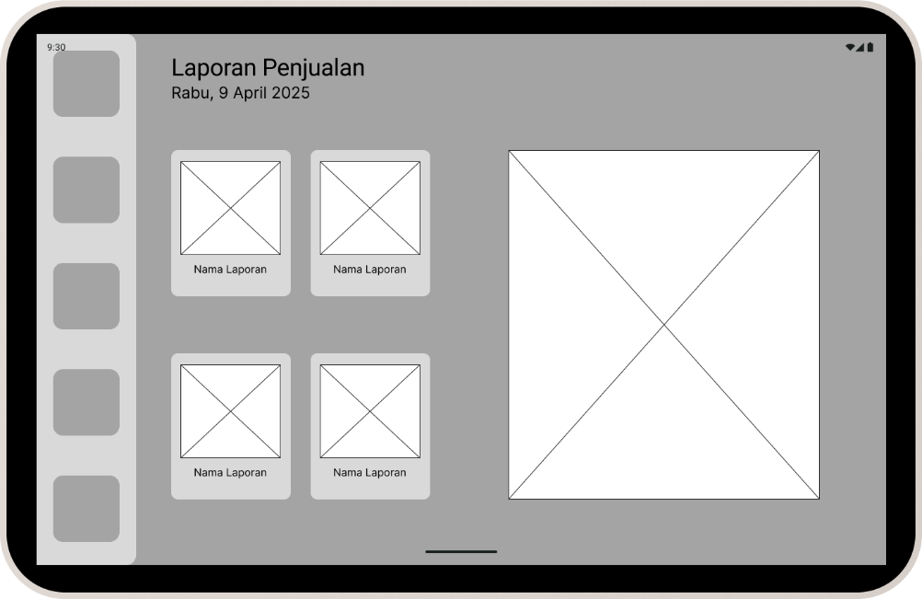
Gambar 3.10. Wireframe Halaman Laporan Penjualan
Gambar 3.10 menampilkan halaman laporan penjualan, halaman ini dapat dibagi menjadi 3, bagian kiri terdapat side navigation, bagian tengah tedapat judul halaman hari dan tanggal aplikasi di jalankan, serta menu laporan yang sudah di sediakan, bagian kanan adalah hasil laporan saat salah satu menu di pilih.
- Halaman Pengaturan
Halaman pengaturan terdapat menu-menu untuk mengatur aplikasi. Rancangan wireframe halaman laporan penjualan yang di sajikan pada Gambar 3.11.

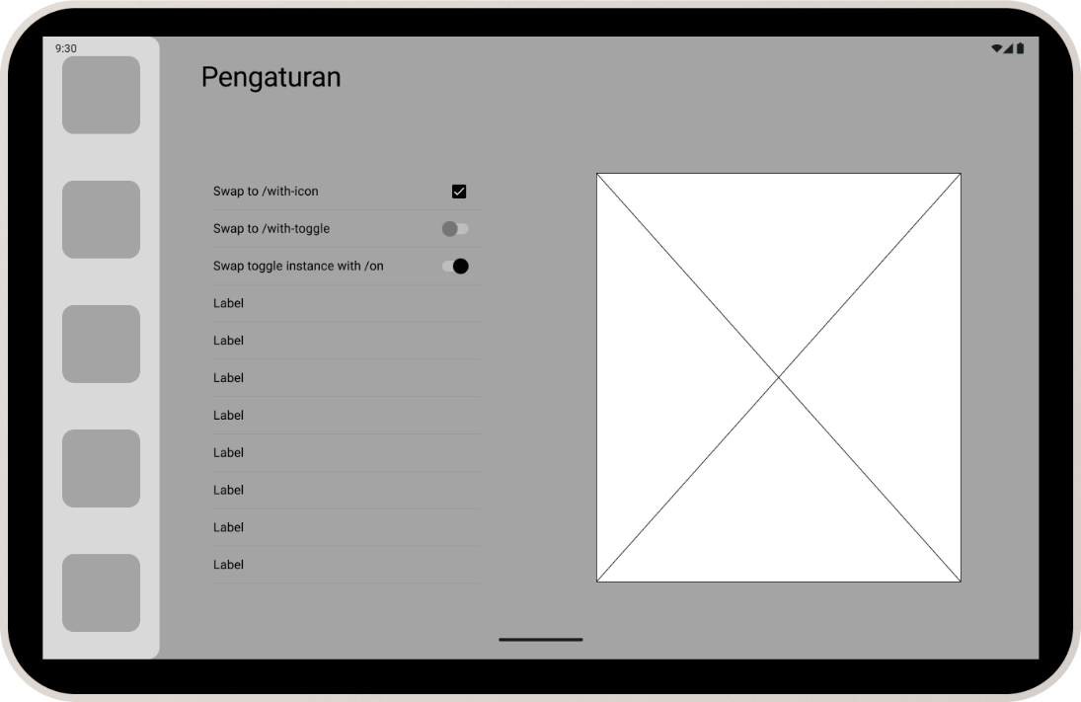
Gambar 3.11. Wireframe Halaman Pengaturan
Gambar 3.11 menampilkan halaman pengaturan, halaman ini terdapat side navigation, judul halaman, menu-menu pengaturan, dan hasil jika menekan menu di pengaturan.

- Prinsip Desain
Wireframe dibuat dalam ukuran layar 1280 x 800 pixel(px) dengan orientasi landscape, aplikasi ini akan dibuat untuk tablet karena memiliki layar yang lebar sehingga komponen-komponen dapat dilihat dengan lebih jelas. Layout akan dibagi jadi dua kiri dan kanan untuk mempermudah menggunakan aplikasi pada tablet, untuk sistem navigasi diletakkan di kiri halaman atau side navigation sehingga tidak mengganggu halaman yang sedang aktif.

3.5 Perancangan Algoritma atau Proses Bisnis
- Flowchart atau Diagram Alir
Diagram alir untuk alur aplikasi mobile dapat di lihat pada gambar 3.12.
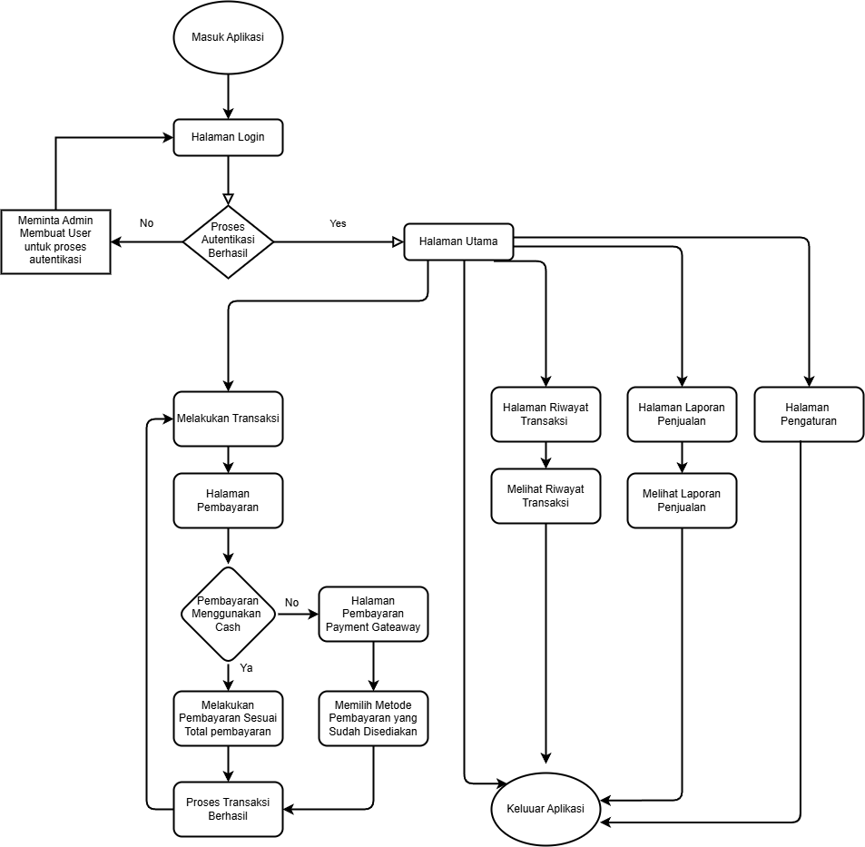
Gambar 3.12. Flowchart Aplikasi Mobile
Gambar 3.12 menampilkan flowchart untuk aplikasi mobile terdapat 2 simbol oval untuk awal yaitu masuk aplikasi dan akhir yaitu keluar aplikasi, aplikasi dimulai saat pekerja mengguakan aplikasi jika proses autentikasi berhasil maka akan ke menu utama, yang dapat melakukan 4 proses dan di akhiri dengan keluar aplikasi

3.6 Spesifikasi Teknologi
- Bahasa Pemrograman
Bahasa pemrograman yang digunakan adalah Dart dengan versi 3.7.0, Fart digunakan karena bahasa yang digunakan untuk framework Flutter.

- Framework
Dalam membuat aplikasi Mobile framework yang digunakan adalah Flutter dengan versi yang stabil yaitu 3.29.1.
- Basis Data
Basis data yang digunakan adalah MySQL versi 8.0.30 yang terhubung menggunakan laragon dengan versi 8.1.10.
- Tools Pendukung
Tool pendukung untuk mendesain UI/UX aplikasi android adalah Figma yang dapat digunakan gratis dan degan versi 125.3.6 dan dibantu dengan plugins yang dapat mempermudah dalam melakukan desain nantinya.

3.7 Rencana Pengujian
- Jenis Pengujian:
Dalam melakukan pengujian untuk aplikasi ini penulis menggunakan Blackbox Testing sebagai jenis pengujian.

- Skenario Pengujian:
Pengujian dilakukan untuk menguji setiap fungsi pada komponen-komponen seperti tombol, pesan error, dll. yang ada pada aplikasi android dengan membuat daftar-daftar pengujian yang meliputi deskripsi pengujian, komponen yang diuji, hasil yang di harapkan, dan hasil pengujian yang nantinya akan dilakukan oleh penulis sebagai developer dan berbagai pihak yang terdapat di lingkungan bisnis laundry seperti pemilik usaha dan pekerja.

3.8. Jadwal Penyelesaian Tugas Akhir
Jadwal penyelesaian Tugas Akhir merupakan rencana waktu yang disusun untuk memastikan bahwa setiap tahapan dan pengembangan sistem dapat diselesaikan secara terstruktur dan tepat waktu. Jadwal ini mencakup seluruh aktivitas yang akan dilakukan, mulai dari persiapan hingga penyelesaian laporan akhir. Jadwal penyelesaian Tugas akhir dapat di sajikan sesuai Lampiran 1

JADWAL PENYELESAIAN TUGAS AKHIR

NO | KEGIATAN | TAHUN 2025
 |  | FEBRUARI | MARET |  |  |  | APRIL |  |  |  | MEI |  |  |  | JUNI |  |  |  | JULI |  |  |  | AGUSTUS
1 | Studi Pustaka dan Penulisan Proposal TA
2 | Revisi dan Seminar Judul
3 | Observasi
4 | Wawancara dan Pengumpulan Data
5 | Analisis dan Desain Sistem
6 | Pembuatan Sistem Program
7 | Pengujian Sistem
8 | Seminar Progress
9 | Penulisan Tugas Akhir
10 | Sidang Tugas Akhir

DAFTAR PUSTAKA
Lampiran 1. Jadwal Penyelesaian Tugas Akhir

[1] | P. M. Hasugian, “Aplikasi Pembelajaran Berbasis Mobile,” Jurnal Ilmu Pendidikan, p. 199, 2018.
[2] | R. T. Pinaringan Ageng Ginanjar, “Aplikasi Pemesanan Bus Pariwisata Menggunakan Payment Gateway Berbasis Android(Studi Kasus: Bluestar, Salatiga),” 2017.
[3] | R. A. S. P. A. P. P. T. H. &. D. M. Richo, “Rancang bangun aplikasi point of sales Kasirin dengan terintegrasi payment gateway. Jutisi: Jurnal Ilmiah Teknik Informatika dan Sistem Informasi,” 2021.
[4] | S. R. Wicaksono, Konsep Dasar Payment Gateway, Malang: CV. Seribu Bintang, 2021.
[5] | J. Dewanto, “System Development Life Cycle Dengan Beberapa Pendekatan,” Jurnal FASILKOM, vol. II, no. 1, p. 39, 2004.
[6] | Midtrans, “Midtrans - Payment Gateway Indonesia,” Midtrans , 2025 . [Online]. Available: https://midtrans.com/. [Diakses 14 April 2025].
[7] | R. Payne, Beginning App Development with Flutter: Create Cross-Platform Mobile Apps, Dallas: Appres, 2019.
[8] | J. Enterprise, Mahir Desain UI/UX dengan Figma, Yogyakarta: Elex Media Komputerindo, 2024.
[9] | D. Remawati dan H. Wijayanto, Buku Ajar. Web Jsp Dengan Database Mysql, Semarang: Lembaga Penelitian Dan Pengabdian Kepada Masyarakat, 2021.

LAMPIRAN

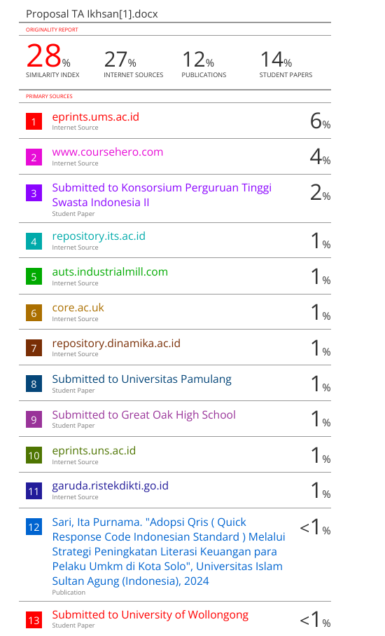

Lampiran 1. Hasil Cek Turnitin

